# 零、報告人

| 報告人 | 班級 | 學號 |
| --- | --- | --- |
| 蔡馥伃 | 資工四 | B0843009 |
| 王采筑 | 資工四 | B0843027 |

# 一、動機

身邊很常有長輩反映:Line的字體好小，你幫我弄一下，或是其他Line的功能需要子女幫忙使用，究其原因，是因為Line的功能相對複雜，其實他的介面設計不適合老人使用，有些功能甚至年輕人都需要上網去找在哪裡，而且Line走向複合功能後，越來越複雜的介面已經不適合老人使用了。

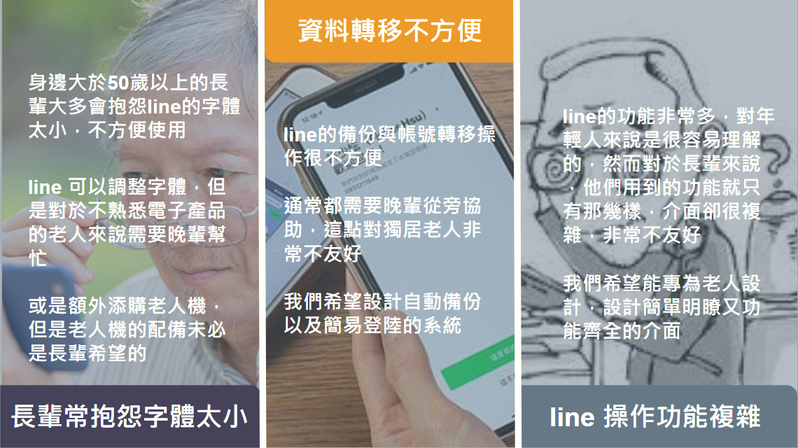

# 二、理念

我們的目標是開發讓下個世代老人能夠安心使用的通訊社群軟體，達到三個願景:

1. 專為銀髮族設計的界面
2. 方便易用且簡單強大的功能
3. 不需要調整系統就擁有足夠大的字體

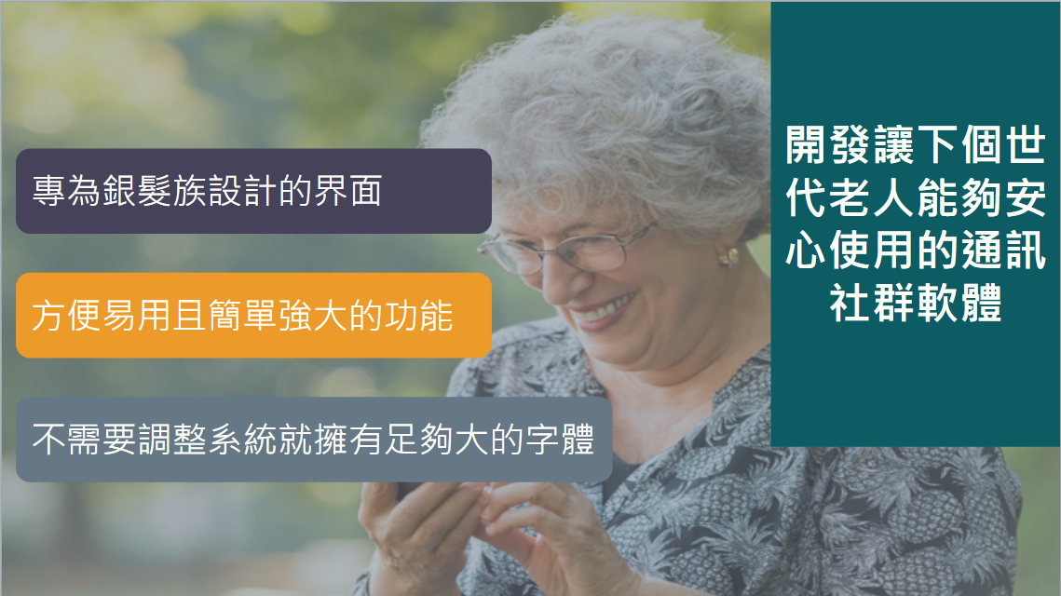

# 三、問題蒐集

| **問題調查** | **解決方法** |
| --- | --- |
| 字體太小 | 大圖標+原生大字體 |
| 功能太複雜不會用 | 只設計必要的功能跟簡化分頁 |
| 分享不方便 | 加上明顯的分享功能 |
| 貼圖都要花錢買 | 沒有貼圖 |
| 團購會用line記事本統計但是不方便 | 設計專門團購功能 |
| 換新機都要叫兒女回家 | 自動備份功能 |

# 四、功能列表以及設計大方向

# 

登入與註冊

頁面長這樣，輸入密碼與電話(參考102的RadioGroup Button與103的顯示密碼)

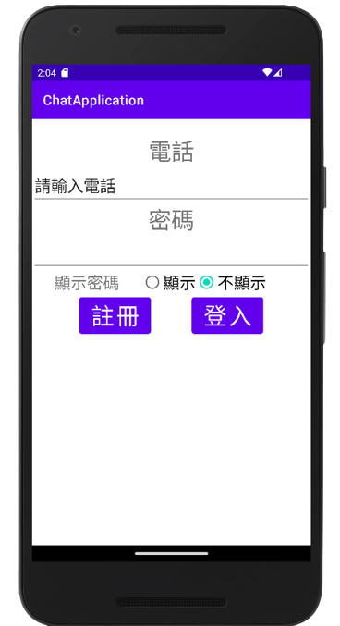

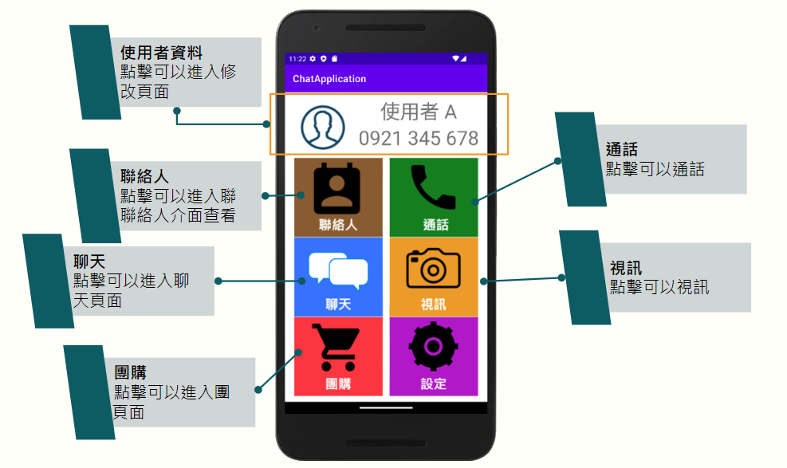

登入後介面與功能如圖上(未來會進行修改)

# 

# 五、伺服器與技術

# 

## (一)資料庫

|  | 分開管理，採用MySQL資料庫進行資料庫管理 |
| --- | --- |

## 

## (二)WebRTC

| WebRTC借助ICE技術在端與端之間建立P2P連接，它提供了一系列API，用於管理連接。WebRTC還提供了攝像頭、話筒、桌面等媒體採集API，使用這些API可以定制媒體流。 |  |
| --- | --- |

## (三)實作

參考:<https://github.com/ddssingsong/webrtc_server_node>

架設WebRTC Server:

IP:140.113.213.41:3478

此處先只貼架設成功的結果，這一段是最困難的部分，架設過程可以看<https://drive.google.com/file/d/1NjC1NwbXYmP1bnq2UjPC-KVKGA-nhkwJ/view?usp=share_link>

(含命令與Error處理)

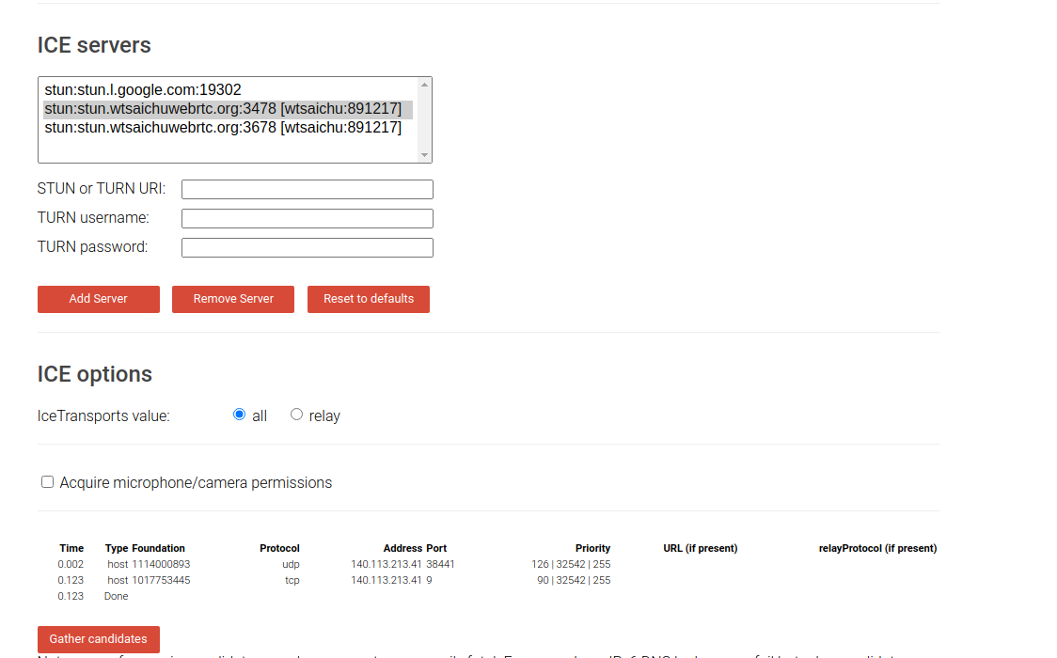

Stun測試成功的結果

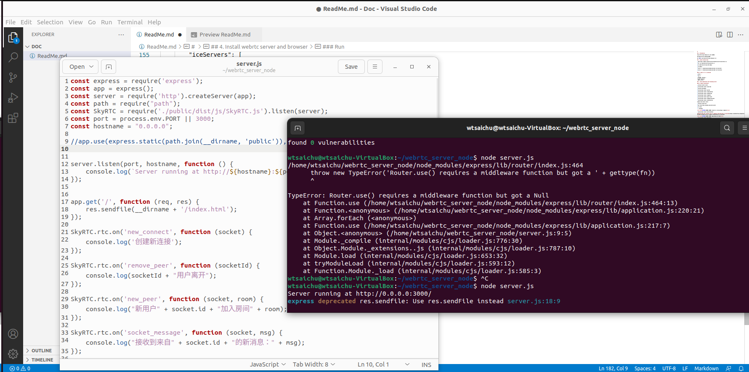

Server.js開啟的樣子

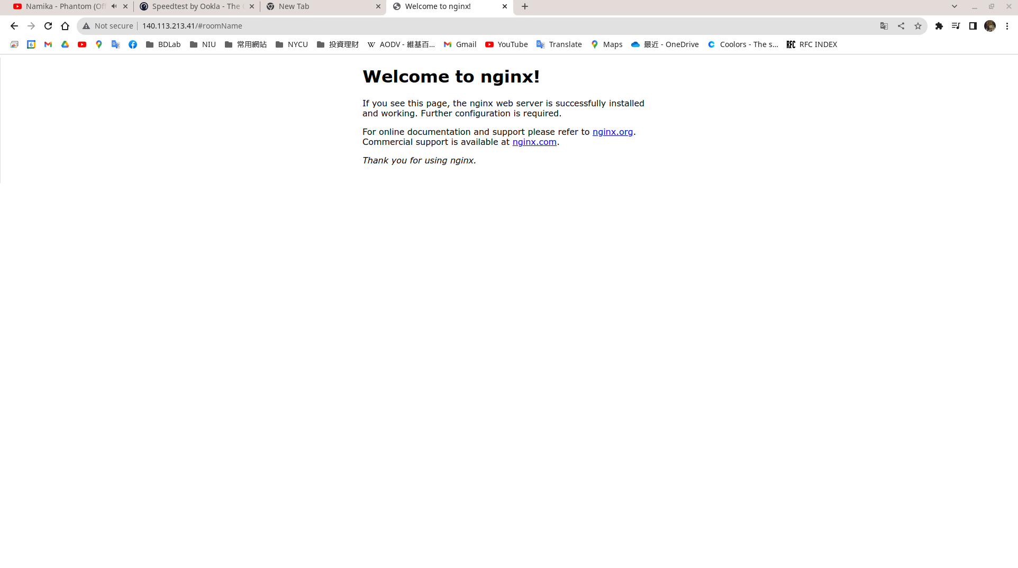

nginx開啟成功的樣子

關於上機測試部分:功能沒有異常，但是只有一支Android手機

# 六、關於功能

# 

|  |  |  |
| --- | --- | --- |
| 聯絡人 | 聊天室清單 | 團購清單 |
| 添加新聯絡人  搜尋聯絡簿內聯絡人  跳轉聯絡人介面 | 搜尋聯絡人  進入聊天室 | 開訂單  檢視訂單(包括訂購人訂購總金額及分項)  檢視開單日期  檢視當前訂單狀態 |
| 預計改成110 滑動廣告介面 | 只有圖片及文字傳送  沒有群組 | 預計改成110 滑動廣告介面 |

# 七、關於可行性

# 

## (一)問題與困難

| 時間問題 | 以日程管理更新，以分支保存舊版本，可以在最有效率的情況分析管理開發進度 |
| --- | --- |
| 技術問題 | 除了WebRTC以外都有開發經驗，因此除了通話與視訊功能以外做到都不是問題 |
| 功能問題 | 目前的測試版本已有大部分簡單介面功能，伺服器也有成功運作，只是介面跟功能尚未連接 |

## (二)目前進度

Main 分支保持穩定更新

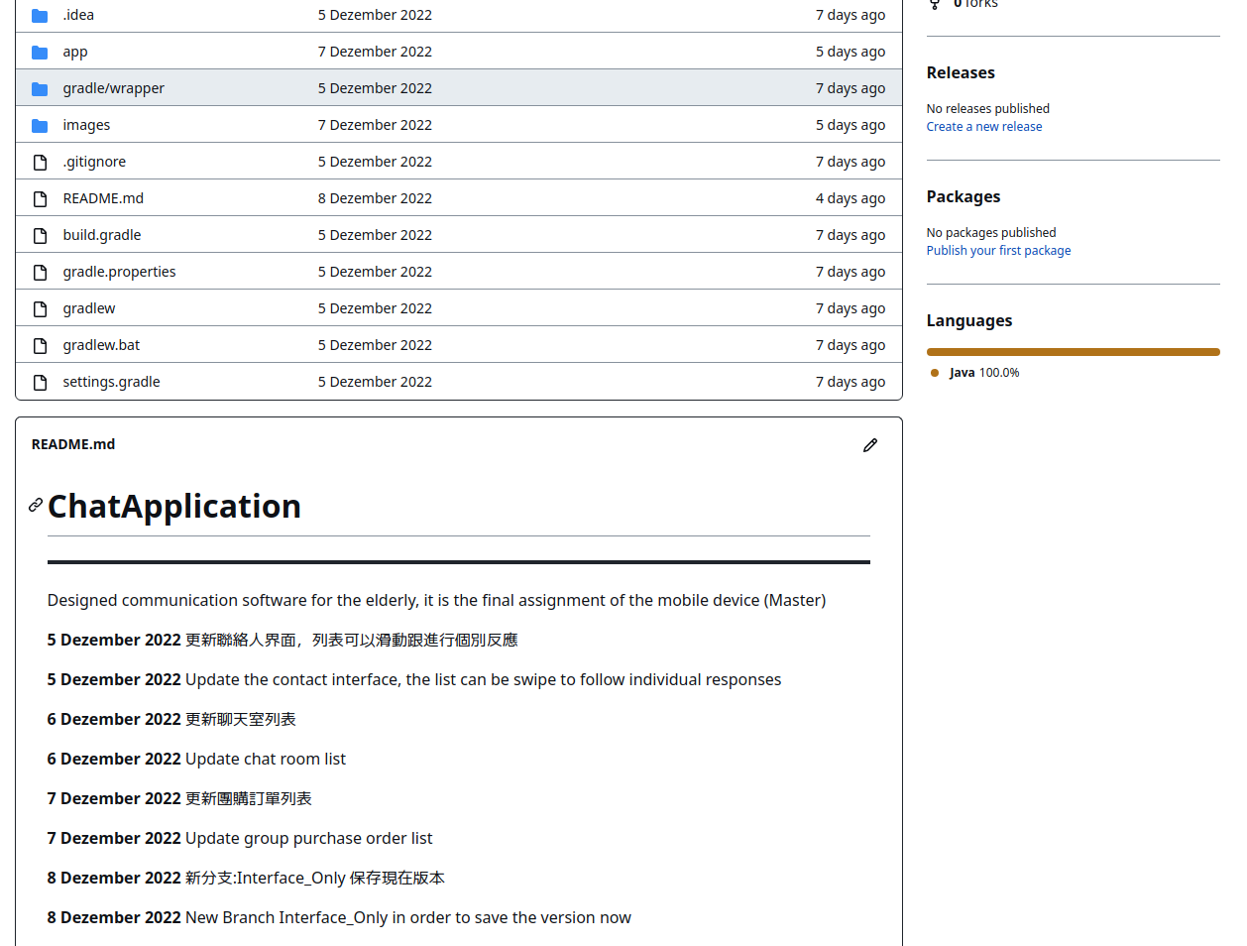

介面雛形已完成，剩下功能連接與修改介面以及上機測試

## (三)預定行程

| 12/14 | 完成整個通話功能  介面設計與實作  功能上機測試(注:已有介面但是沒有第二支手機可以測試)  修改資料庫框架 | Communication |
| --- | --- | --- |
| 12/15 | 完成整個視訊功能  介面設計與實作  功能上機測試(注:已有介面但是沒有第二支手機可以測試)  通話與視訊功能連結 | Communication  (如果成功保存 一版到Old_Version) |
| 12/18 | 完成聯絡人介面完整功能  整改資料庫  頁面個別跳轉與假資料填充 | Main |
| 12/19 | 團購功能完成  整改資料庫  頁面個別跳轉與假資料填充  完成PPT(https://docs.google.com/presentation/d/1SQZl2w4wG_NsO9adWahiRijQhcw3iBeSHJI-uAF4VKc/edit?usp=share_link) | Main |
| 12/20 | 報告+演示  資料庫整合  功能測試以及修改 | Main |
| 12/21 | Debug | Main |
| 12/22 | Degug+錄影直到12/26 | Main |
| 12/26 | 彙整資料 |  |
| 12/27 | 準備報告 |  |

## (四)失敗解決方案

現在完成進度:30%

| 可能失敗原因(以可能性排序) | 解決方法 | 可能性 |
| --- | --- | --- |
| WebRTC測試失敗 | 刪除12/14-15的進度，整個進度調整前兩天，拿掉跟WebRTC的功能，聊天室另外使用Resful API架設  注:14號就可以知道是否成功 | 50% |
| 外網IP失效 | 導致原因  1. 交大把這個IP暫時鎖了(換手機測試或是等待)  2. 有其他人占用該IP(幾乎不可救)  將虛擬機的映象檔實實備份以利隨時恢復，但是IP要另找 | 10%- |
| 版本出現不相容問題 | 拼裝車是可預期的情況，因此會視情況捨棄掉一些想法 | 10%+ |
| 時間不夠 | 視情況捨棄掉一些想法，或是爆肝 | 5% |

# 八、關於使用到的功能

# 

| 出自 | 功能 | 用於頁面 | 備註 |
| --- | --- | --- | --- |
| 102 | 頁面跳轉 | 登入頁面 | 登入攜帶UserID參數 |
| 103 | 密碼隱藏 | 登入頁面 | 用於密碼 |
| 101 | AlterDialog | 團購頁面 | 用在購買物品清單 |
| 104 | 顯示圖片 | 主頁面與聯絡人頁面 | 用於頭像 |
| 108 | 滑動清單 | 聯絡人清單  聊天室清單  團購清單 | 用於列出跳轉源 |
| 110 | 廣告 | 用於聯絡人清單 | 廣告圖片:使用者圖片  +按鈕:新增聯絡人 |

注:這就是為什麼即時通訊功能可以拿掉的原因:幾乎沒有任何用到TQC題目的地方

# 

# 九、反饋

# 

我們找了身邊的人看看他們對目前版本(稱為1.3版本)的看法

| 訪問人 | 年齡 | 意見 | 改進方式 |
| --- | --- | --- | --- |
| 同學A | 21 | 這配色令新生代人類的我不適 | 略過 |
| 團隊成員A的父親 | 50左右 |  | 改圖標  將設定改成其他形式  (例如教學影片)  或是Youtube瀏覽 |
| 同學B | 21 | 棕色的圖標看不太清楚 | 改圖標 |
| 同學C | 21 | 介面有點陽春 | 再修正 |
| 同學D | 21 | 字有點太大 | 略過 |
| 團隊成員A的母親 | 50左右 |  | 報告附上參考來源 |
| 同學E | 21 | 還不錯 | 略過 |
| 資工系教授(匿名) | 30-40 | 紅色的圖標對老花眼不友好 | 加設對老花眼比較友善的設定 |